Proposta de Projeto
Radar Didático com Varredura Eletromecânica
RADVEM

1. Objetivo
Desenvolver um sistema embarcado de varredura angular capaz de:
- Detectar obstáculos no ambiente
- Medir distância por tempo de voo
- Mapear posição angular
- Exibir cenário em formato polar (estilo radar PPI)
Aplicação inspirada em sistemas presentes em fragatas como a Fragata Classe Niterói, porém em versão didática.

2. Justificativa Acadêmica
O projeto envolve diretamente conteúdo da disciplina:
- Arquitetura de microcontroladores
- PWM para controle de servo
- Temporização precisa
- Interrupções
- Processamento de sinais
- Comunicação serial ou WiFi
- Organização modular de firmware
Além disso, permite discutir:
- Resolução angular
- Limitações físicas do sensor
- Taxa de atualização
- Latência do sistema

3. Arquitetura do Sistema
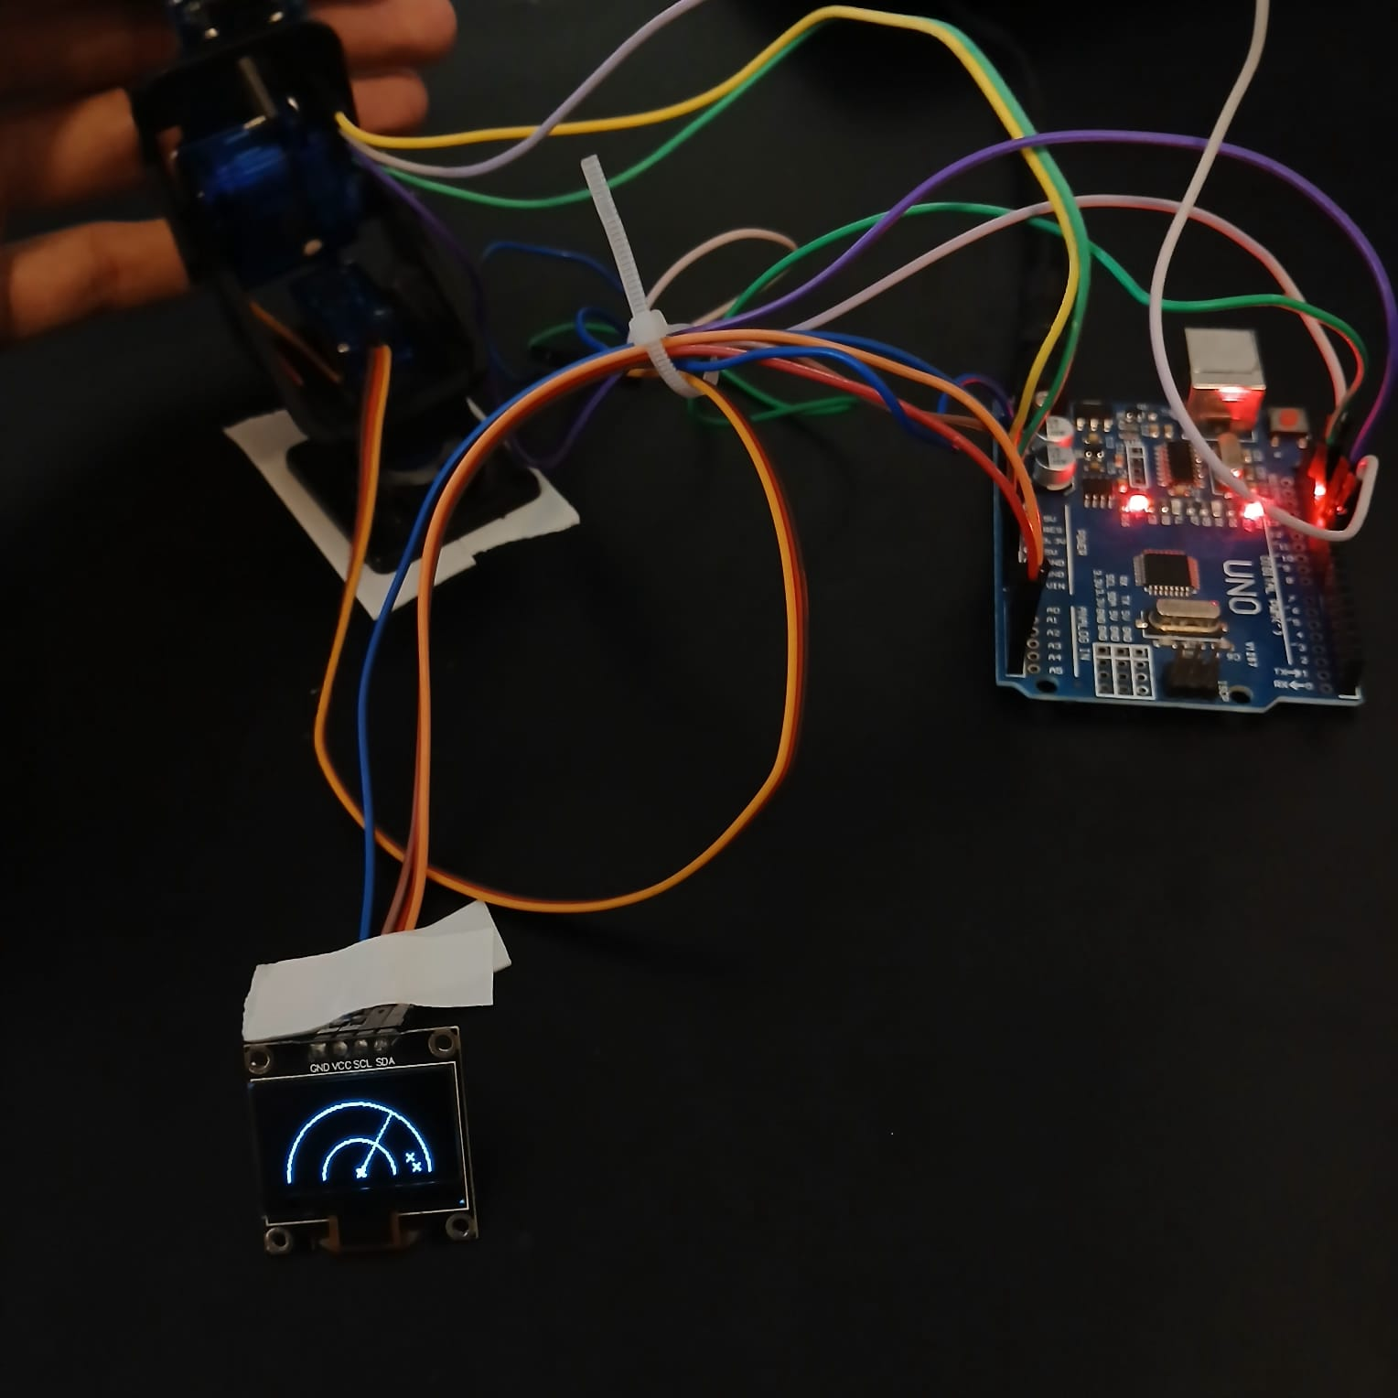
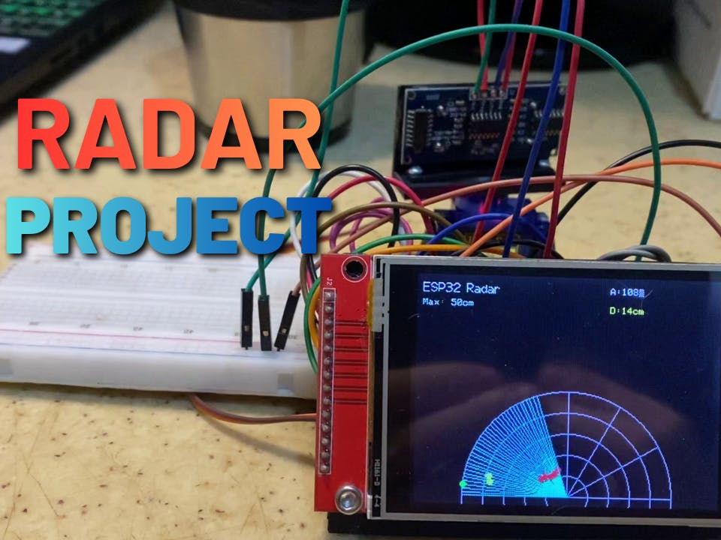
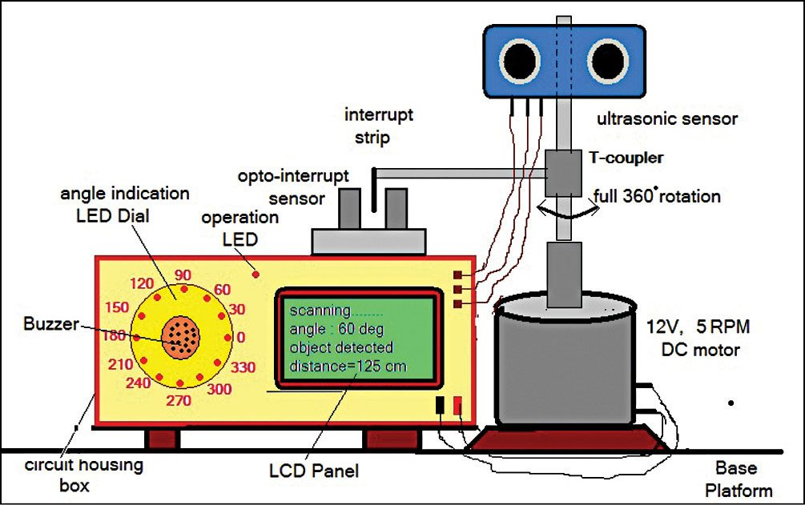
4
Hardware
- ESP32 (ou Arduino)
- Sensor ultrassônico HC-SR04
- Servo motor (varredura 0–180°)
- Display OLED ou interface via computador
- Base estrutural (acrílico ou impressão 3D)

Software (firmware)
Módulos:
- Controle de varredura (PWM)
- Aquisição de dados (tempo de voo)
- Conversão distância = f(tempo)
- Filtro simples de ruído
- Organização em coordenadas polares
- Exibição gráfica

4. Escopo Técnico
Versão mínima viável
- Varredura 0–180°
- Medição de distância
- Exibição básica
Versão aprimorada
- Filtro de média móvel
- Identificação de “zona de ameaça”
- Alerta se objeto se aproxima
- Análise de taxa de atualização
- Comparação experimental entre diferentes velocidades de varredura

8. Resultados Esperados
- Sistema funcional de varredura
- Demonstração prática
- Relatório técnico com:
  - Diagrama de blocos
  - Fluxograma
  - Análise de desempenho
  - Limitações do sistema

5. Proposta de evolução do projeto
PROJETO 1 — Junho
Radar Naval Embarcado (Microcontrolador)
Base do sistema.
O que faz:
- Varredura angular
- Medição de distância
- Processamento básico
- Envio de dados via serial/WiFi
Entrega:
Sistema autônomo funcional.

PROJETO 2 — Novembro
Centro de Monitoramento Naval (Raspberry Pi)
Inspirado em centros de comando de navios como os da Fragata Classe Niterói.
O que o Raspberry faz:
- Recebe dados do ESP32
- Armazena histórico
- Processa múltiplos “sensores”
- Simula fusão de dados
- Detecta padrões
Agora não é mais só um sensor — vira um sistema distribuído.

PROJETO 3 — Novembro
Dashboard Online de Monitoramento
Camada estratégica.
O que faz:
- Exibe mapa radar em tempo real
- Mostra histórico
- Gera alertas
- Permite simular múltiplos nós
Pode usar:
- Node-RED
- ThingsBoard
- Firebase
- Grafana
Assim, teríamos ao final:
Sensor → Processamento local → Servidor → Interface remota

